

EKP-J系统
安装手册（Weblogic）




文档控制/Document Control

修改记录
日期 | 作者 | 版本 | 备注
2011-03-24 | 孟雪峰 | Base | 初稿
2011-07-29 | 谢鹏 | 0.5 | 根据最新版本修订
2011-08-26 | 谢鹏 | 0.8 | 增加对weblogic的部署

审阅人
日期 | 审阅人 | 版本 | 备注

分发
日期 | 分发人 | 分发对象 | 备注

目录
1 安装前述 3
2 配置要求 3
2.1 硬件环境 3
2.2 软件环境 4
3 系统安装 5
3.1 配置文件的生成 5
3.2 Weblogic部署 5
3.2.1 部署前处理： 5
3.2.2 未升级，部署方式： 6
3.2.3 已升级到EKP9，正常部署方式： 13
3.2.4 恢复操作 20
4 附录 20
4.1 如何修改7001为80端口？ 20
4.2 在weblogic中配置数据库源： 22

安装前述

该手册适用于EKP-J8.5或以上版本，描述如何在Weblogic下部署产品，其他的如配置admin.do或者创建数据库，请参考《EKP-J 8.5系统安装维护手册.doc》。。

在目录中带【】的项表示非必需设置的项，根据实际情况选择配置
说明：
由于weblogic的部署实现机制的问题，目前的EKP-J8.5版本在weblogic 11g上按常规方式部署会出现异常，本文档提供2种部署方式：
1：EKP近期会发布EKP9，升级后，按已升级部署即可。
2：对于目前没有升级，仍需要部署到weblogic上的。

配置要求

硬件环境
最低配置
CPU：主频1.7G或以上
内存：1G或以上
单一服务器，数据库服务器和HTTP服务器安装在同一台服务器中

建议配置
CPU：主频3.0G或以上
内存：2G或以上
两台服务器，数据库服务器和HTTP服务器安装在不同服务器中

集团型企业建议配置
CPU：主频4.0G或以上
内存：4G或以上
多台群集的HTTP服务器和多台群集的数据库服务器，服务器之间实现负载均衡

软件环境
JDK版本
JDK1.6.0或以上

操作系统
任何JDK1.6.0兼容的操作系统：
Windows 2000或以上(windows2008待验证)
Linux
Unix
……
推荐：Linux
注：当web容器自带有jdk时，尽可能的使用自带的。
数据库
大部分的主流数据库：
MySQL
MS SQL Server 2000或2005
Oracle 9i或以上
DB2
……
推荐：MS SQL Server 2000、Oracle 9i

HTTP服务器
任何支持Servlet2.4和JSP2.0的HTTP服务器：
Tomcat 5.0.28或以上
Weblogic 9.2或以上
Websphere 6.0或以上
……
推荐：Weblogic 9.2、Websphere 6.0

集团企业建议环境
操作系统：Linux
数据库：Oracle 10g
HTTP服务器：Websphere 6.0

系统安装

配置文件的生成
这个步骤的目的是为了生成服务器上所需要的配置文件。
- 将光盘中ekp目录下所有文件复制到本地e:\temp\ekp2c目录下。
- 按照window+tomcat环境的标准做法，启用“安全模式启动”，配置服务器所需要的数据库，进行admin.do的操作，保存进行的环境设置参数。
- 此时e:\temp\ekp2c下产品的目录中就包含了正式环境的配置文件。

Weblogic部署

部署前处理：
将ekp部署到weblogic前需要做如下处理：

A．打补丁
执行webcontent\web-inf\patch\weblogic\10.3.x\patch.cmd
该命令将删除lib目录下的
xercesImpl.jar,geronimo-stax-api_1.0_spec-1.0.jar,
geronimo-ws-metadata_2.0_spec-1.1.3.jar, saaj-api-1.3.jar,
saaj-impl-1.3.2.jar, xercesImpl-2.9.1.jar
复制weblogic.xml到web-inf目录。
在weblogic.xml中指定了webroot的context为ekpprd，可根据实际需要修改weblogic.xml中context-root的值。
B．修改weblogic的classpath
修改webloigc的classpath。
找到weblogic的启动脚本，本例的weblogic的安装位置为：D:\Oracle64\Middleware，domain位置为：D:\Oracle64\Middleware\user_projects\domains\base_domain
启动脚本为：
D:\Oracle64\Middleware\user_projects\domains\base_domain\startweblogic.cmd
如果是linux，则为startWeblogic.sh.
该脚本会调用./bin/ startWebLogic.cmd 或startWeblogic.sh.我们需要修改这个脚本。
先备份bin/startWeblogic.cmd,再编辑该文件：
在启动weblogic前修改classpath设置，位置
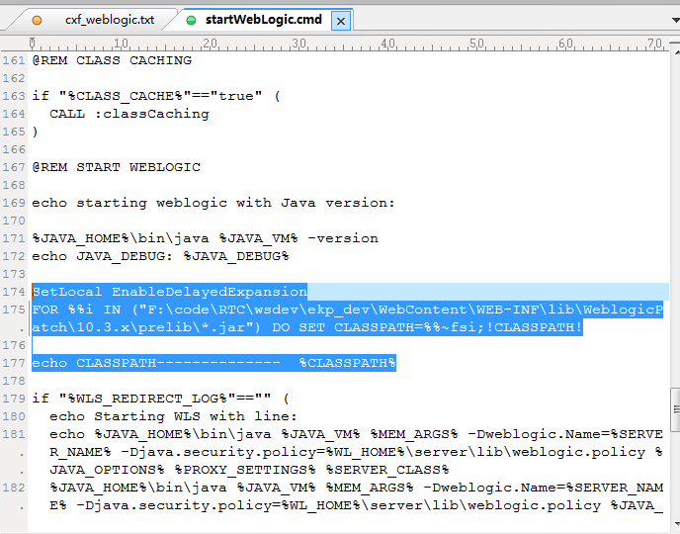
修改如下(将\WebContent\WEB-INF\ patch\weblogic\10.3.x \prelib下的所有jar文件，添加到classpath前)：

SetLocal EnableDelayedExpansion
FOR %%i IN ("F:\code\RTC\wsdev\ekp_dev\WebContent\WEB-INF\patch\weblogic\10.3.x \prelib\*.jar") DO SET CLASSPATH=%%~fsi;!CLASSPATH!

echo CLASSPATH-------------- %CLASSPATH%
其中：F:\code\RTC\wsdev\ekp_dev\WebContent\WEB-INF\patch\weblogic\10.3.x \prelib\为weblogic安装目录下的prelib目录，请根据实际情况修改。

特别强调：修改startWeblogic.cmd前请先备份该文件，以方便还原。
C．删除weblogic的jar文件
删除weblogic自带的jar文件。
本机weblogic的安装目录为：D:\Oracle64\Middleware
备份该目录下modules/ glassfish.jaxb.xjc_1.0.0.0_2-1-12.jar文件。将
D:\Oracle64\Middleware\modules\glassfish.jaxb.xjc_1.0.0.0_2-1-12.jar重命名为
glassfish.jaxb.xjc_1.0.0.0_2-1-12.jar.stop。

未升级，部署方式：
对于目前没有升级weblogic部署补丁的，建议按目录方式部署，具体部署如下：
假定e:\temp\ekp2c下产品的目录中就包含了正式环境的配置文件。

- 启动weblogic，登录consle
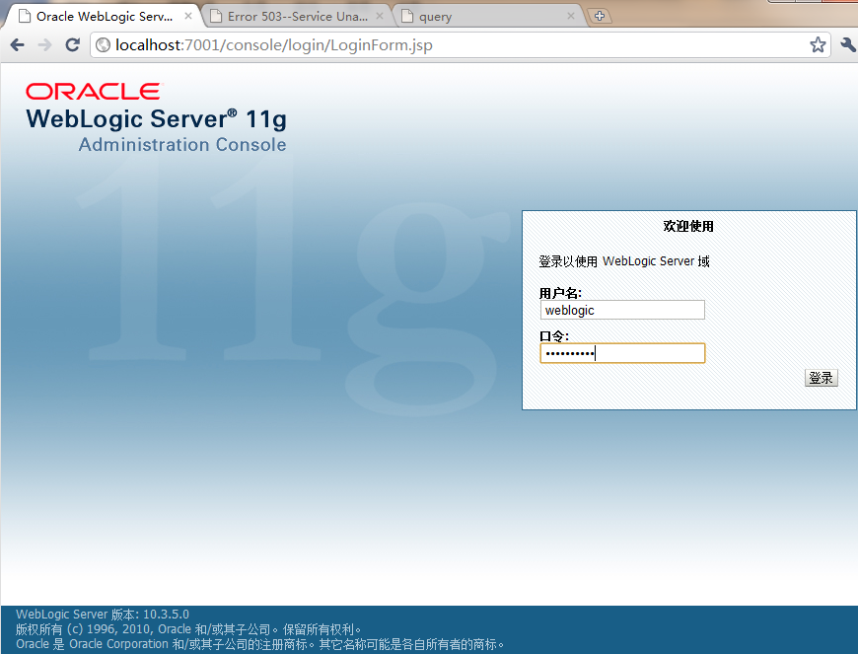

- 部署应用
点击部署：
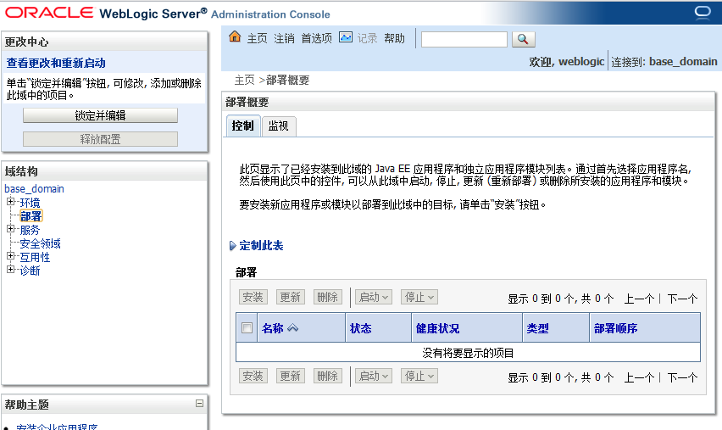
点击”锁定并编辑”按钮,在点击安装按钮：
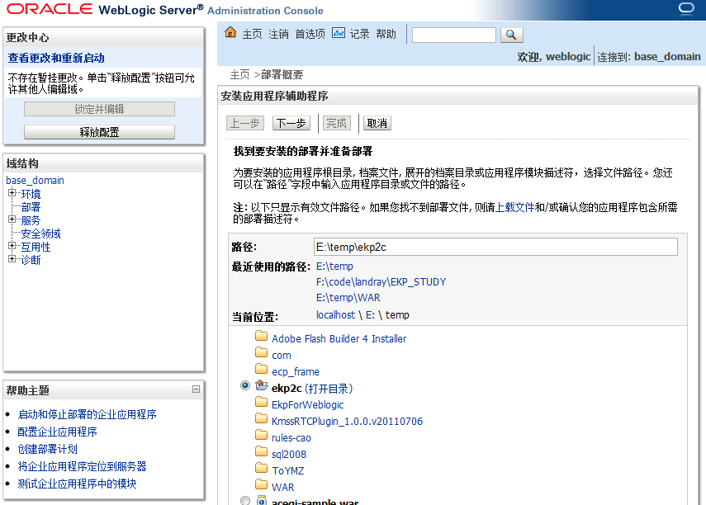
在路径中输入：e:\temp,并在下面的列表中选择ekp2c目录。点击下一步。
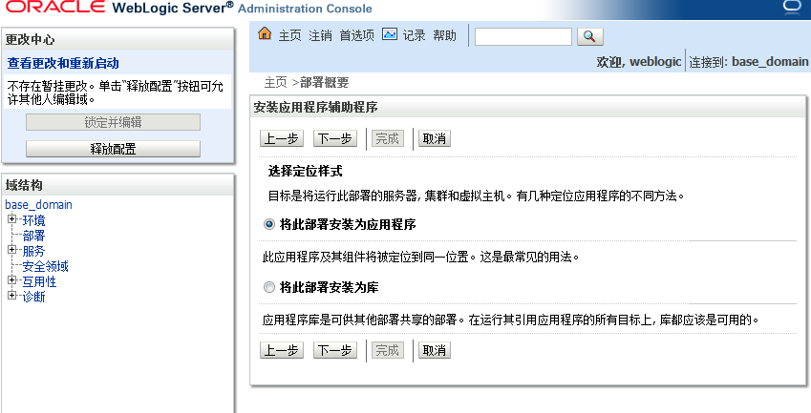
选择将此部署位应用程序。点击下一步。
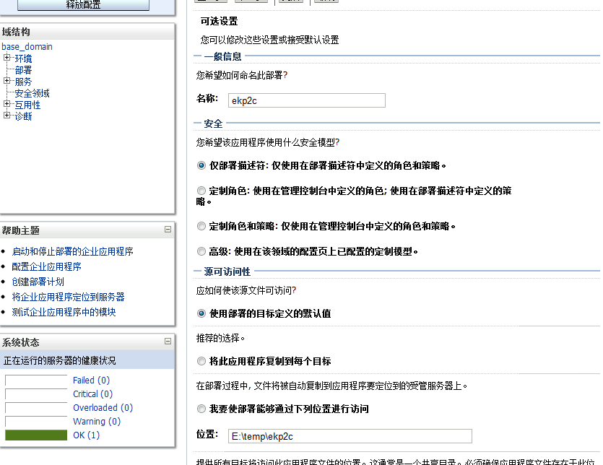
都是用默认配置。点击下一步。
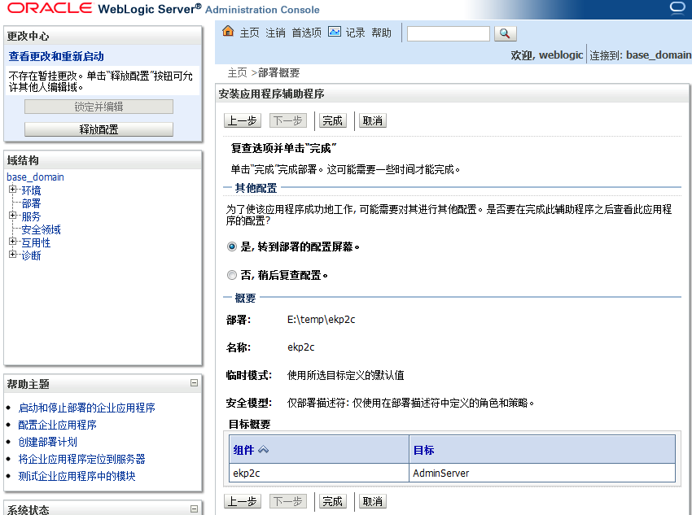
采用默认设置，点击完成。
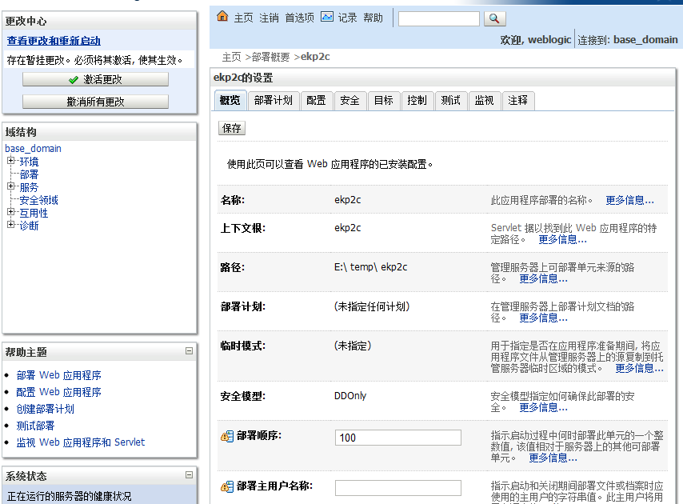
再点击激活更改按钮，使配置生效。之后点击域结构中的部署节点，显示如下：

- 复制文件到weblogic部署的临时目录
先找到weblogic部署的临时目录，我的weblogic安装在D:\Oracle64\Middleware下，我的domain目录是：D:\Oracle64\Middleware\user_projects\domains\base_domain，
本次测试环境的部署临时目录为：D:\Oracle64\Middleware\user_projects\domains\base_domain\servers\AdminServer\tmp\_WL_user\ekp2c\ayspfa\war。如下图：

请大家根据实际情况确定weblogic的临时目录。
确定临时目录后，将e:\temp\ekp2c下面所有文件复制到该目录下，覆盖已有文件：

等待复制完成。
- 启动服务
复制完成后，选择ekp2c应用，点击启动->为所有请求提供服务。
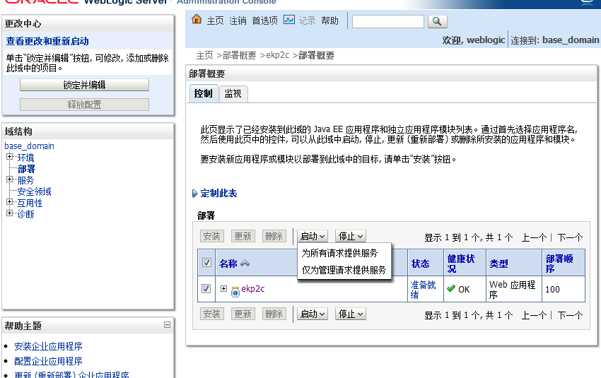

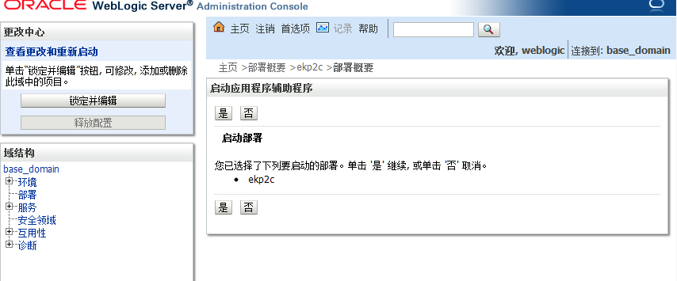
点击是按钮。
观察consle命令窗口输出，看看是否有错误。
- 刷新页面，可看到ekp2c应用的状态为活动状态，表示部署成功：
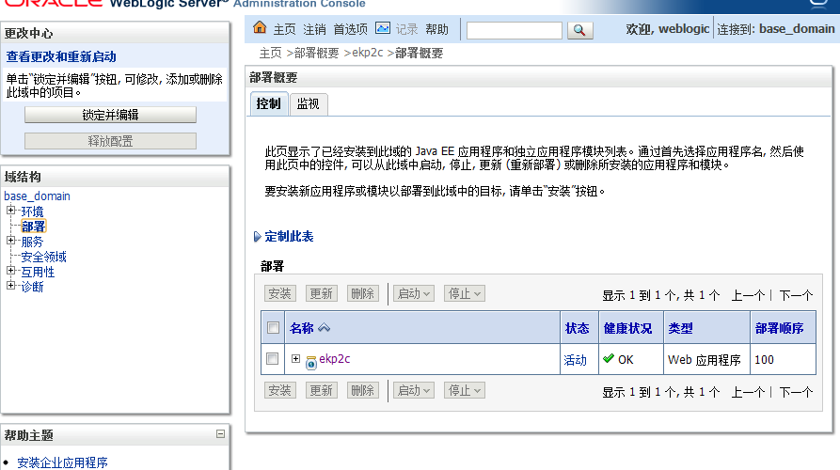

- 访问应用：http://localhost:7001/ekp2c/login.jsp

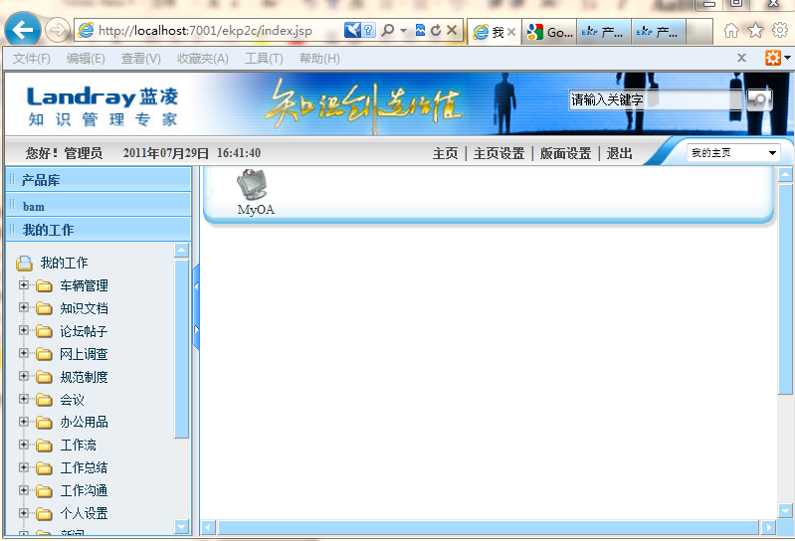

已升级到EKP9，正常部署方式：
Ekp的版本要求至少是9.0正式版。
本文以目录的方式部署ekp。
假定EKP的web根目录为：F:\code\landray\ekp90_STUDY\WebContent。
- 部署前处理：
参见3.2.1节

- 启动weblogic11g。
- 进入weblogic的控制台
http://localhost:7001/console，输入用户密码后，如下：
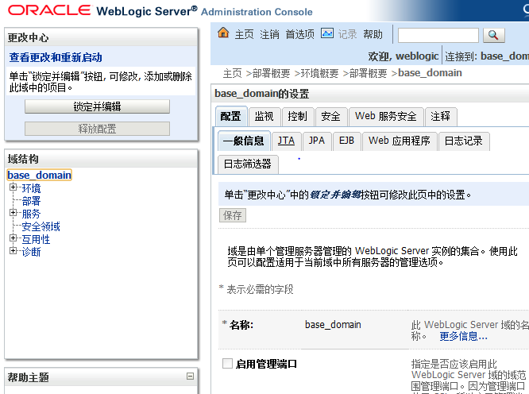
- 部署应用
点击部署，再点击锁定并编辑
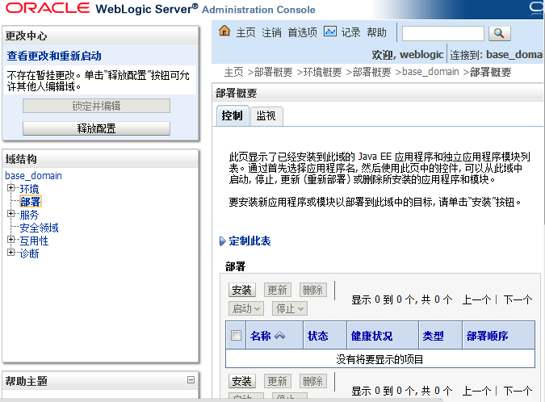
点击安装，并选择到指定web应用根路径，本文的路径为：
F:\code\landray\ekp90_STUDY\WebContent
如下图：
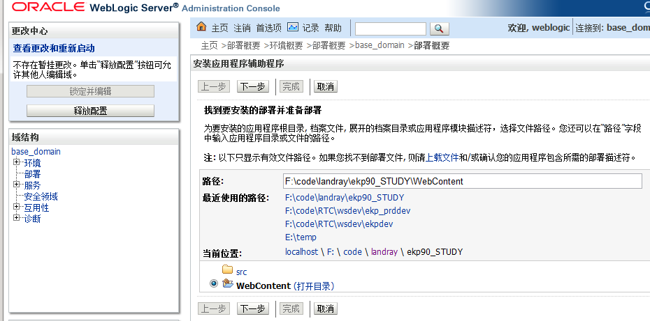
点击下一步：
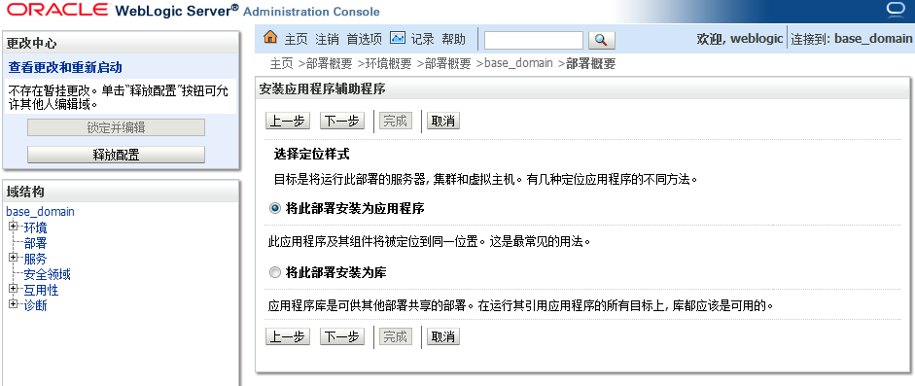
选择将此部署安装位应用，下一步：
可设定部署名称，比如ekp，其它默认，如下图：
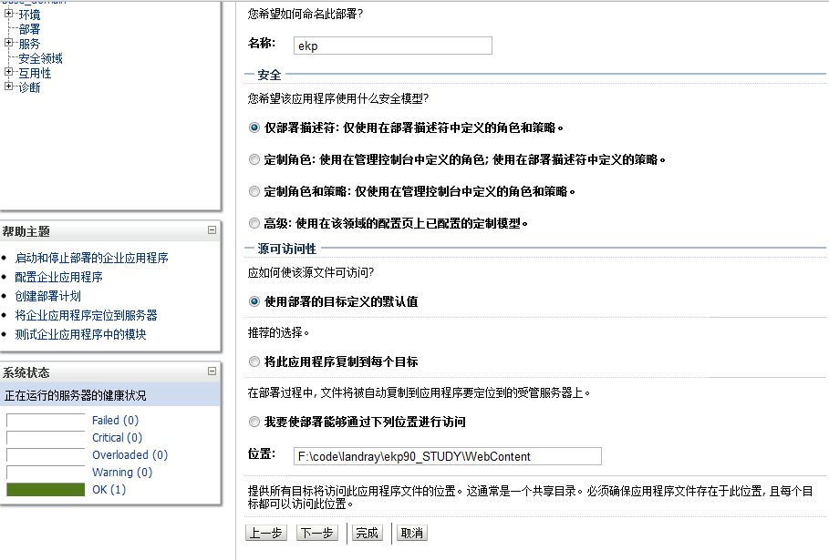
点击下一步，
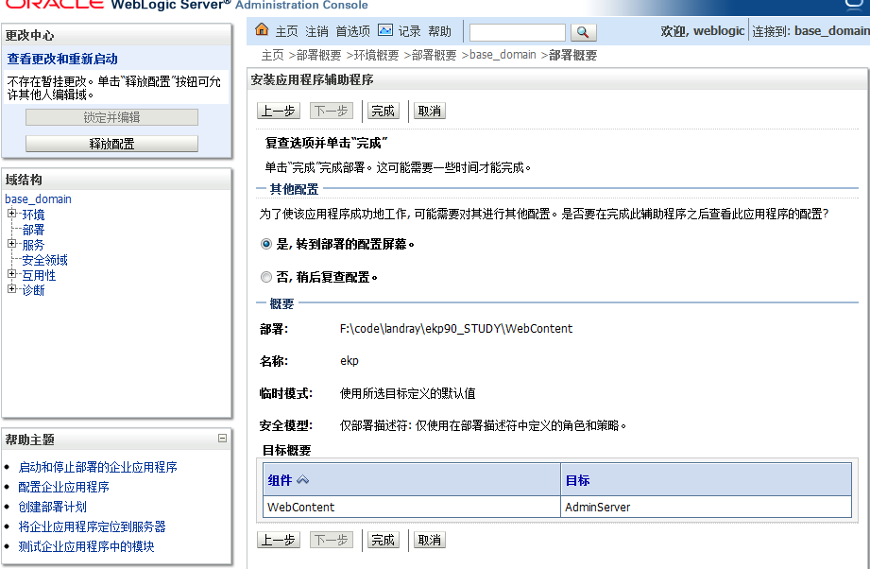
配置默认，点击完成，再点击激活更改：
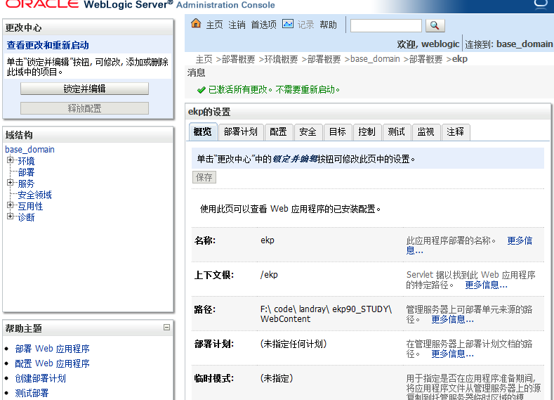

- 启动应用
点击部署，点击我们刚才部署的应用ekp，在选择为所有请求提供服务，如下：
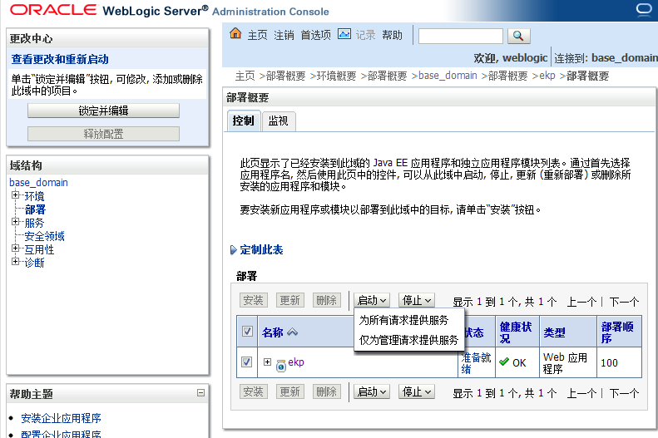


选择是，等待weblogic部署，直到其状态变为start running，如下图：

表示应用部署成功。
- 测试应用
由于我们的应用根为/ekp,所以访问路径为：http://IP:7001/ekpprd/login.jsp，本例为：http://localhost:7001/ekpprd/login.jsp
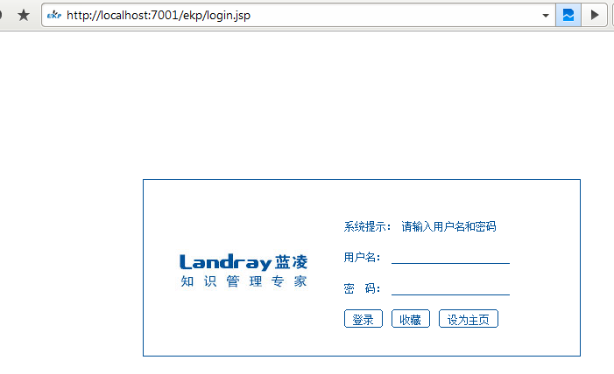
输入用户、密码后，即可进入系统界面了。
如果系统使用到了报表模块，需要设置jndi的数据源，数据源的名称配置在web.xml文件的 <resource-ref>
<res-ref-name>ekp</res-ref-name>
<res-type>javax.sql.DataSource</res-type>
<res-auth>Container</res-auth>
</resource-ref>
中，其中ekp为数据源的jndi名称，请参考附录4.2配置jndi数据源。

恢复操作
在某些情况下，可能需要恢复到没有打补丁时的状态，请执行
web-inf\ patch\weblogic\10.3.x\resotre.cmd文件即可。
该程序会删除web-inf\weblogic.xml文件，并恢复原来的

如果你还手工执行其他的操作，比如修改启动脚本的classpath，请自行恢复。

附录

如何修改7001为80端口？
答：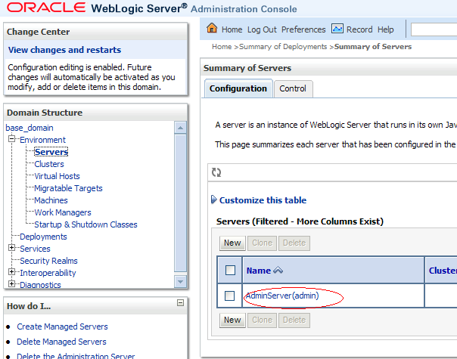
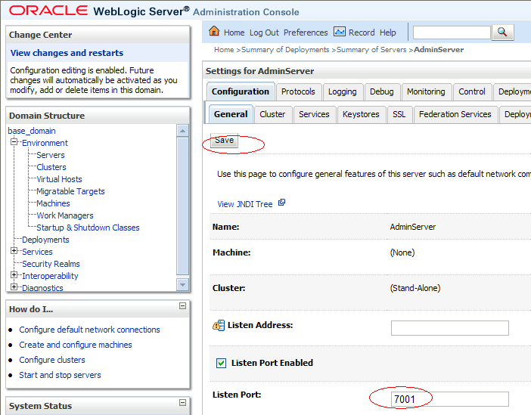
修改为80，重启即可。

在weblogic中配置数据库源：
本文假定jndi数据源的名称为ekp。（配置在web.xml的resource-ref节点中）。
- 先查看weblogic的jndi tree上是否有ekp的名称。
在base_domain->环境->服务器，点击锁定并编辑，在选择我们的server，如图：
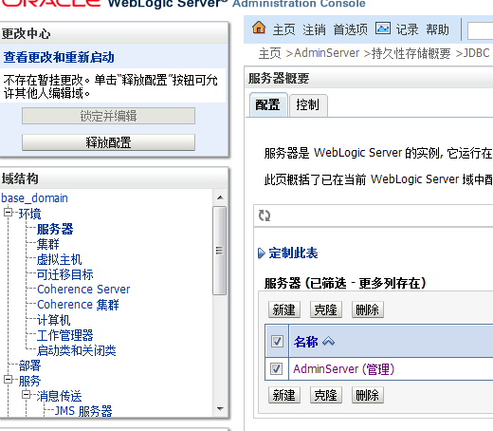
点击服务器(adminServer)，如下图：
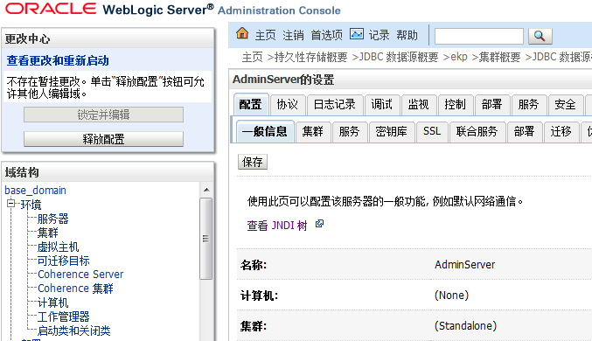
点击查看 jndi树，如下图：

应该没叫ekp的节点，如果有，就要更改数据源的名称，以防重名。
- 增加数据源
点击 服务—数据源---新建---一般数据源，如下：
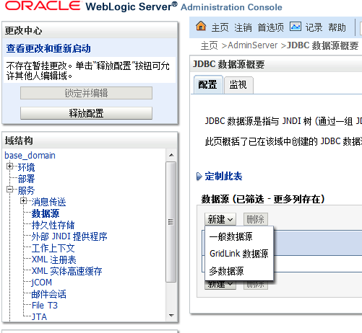
数据名称：ekp，该名称可以和jndi名称不一样
Jndi名称：ekp，注意该名称必须和web.xml中配置的名称一样，本例为ekp.
数据库类型根据实际情况选择，本例为mysql。

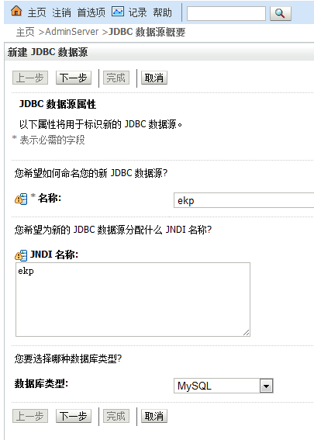
点击下一步：
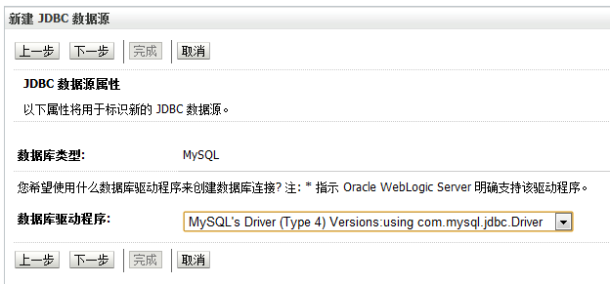
选择数据库驱动，请根据实际情况选择，本例选择如上图，点击下一步：


所有配置可按默认设置，点击下一步，如下：
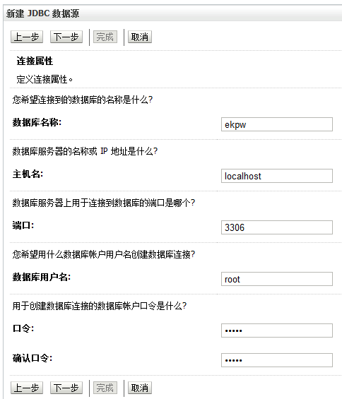
请根据实际情况填写数据库信息，点击下一步：
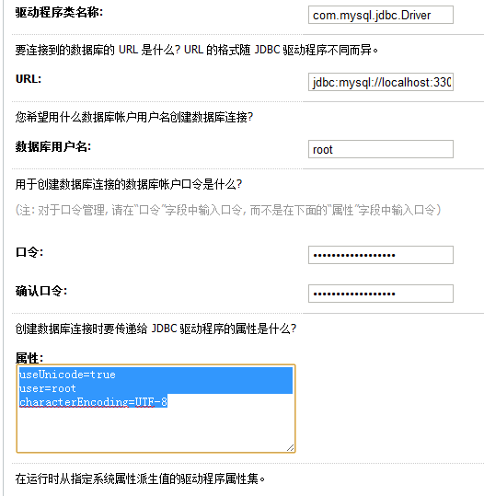
如果是mysql，在属性栏中填写字符集编码信息，
useUnicode=true
user=root
characterEncoding=UTF-8
在这一步还可以点击测试配置，验证配置是否成功，如下图：
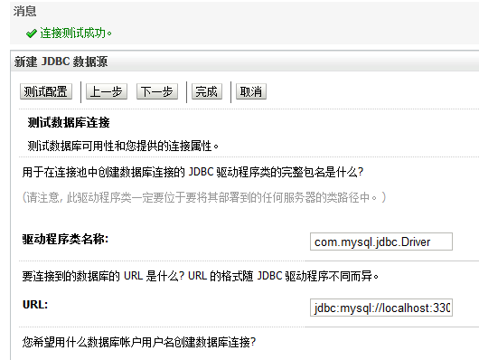
测试成功后，点击下一步：
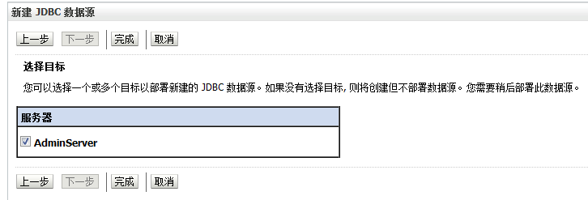
一定要勾选需要部署的服务器，如图，点击完成。
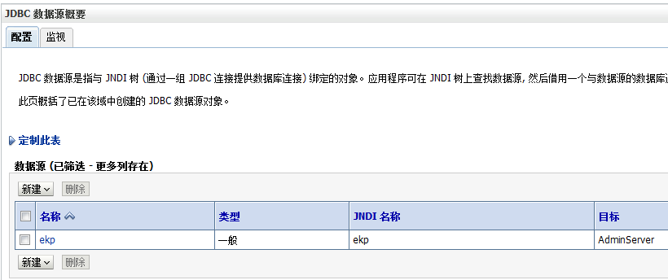
- 激活数据源
点击激活更改，激活配置，如下图：
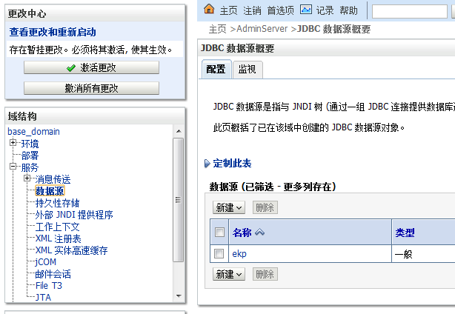
对于weblogic的用户，还有一个地方需要修改的是：
修改F:\code\landray\ekp90_STUDY\WebContent\WEB-INF\reportConfig.xml将jndiPrefix的值设置为空，如下：
<config>
<name>JNDIPrefix</name>
<value></value>
</config>

[全文完]

